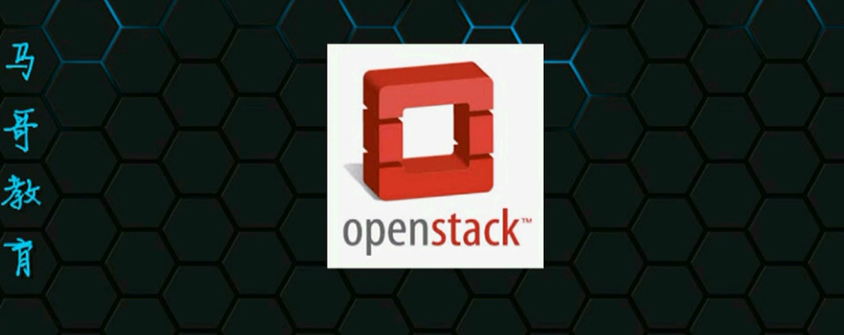

OpenStack 通常被当做一个云服务解决方案提到的 ----- 是当前Iaas云栈的实现 因为有众多组件 是一个CLoudOS

------ Cloud Computing----------

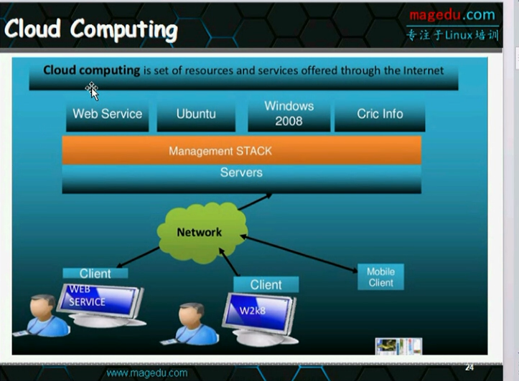

底层很多物理硬件构成的一个环境

终端用户用到某些服务 --- 只要向CloudOS 提出申请 然后 就可以分配对应的环境

对用户而言 不需要关心需要的计算能力从何而来 ------------

类比

我们的电来自哪个电站 无需关心 ----- 有些电站出问题 不会影响我们 ----

某种意义 实现一种高可用

传统意义使用的PC机 --- 平凑出一个完整的计算机

云这种机制 ---- 给我们带来某个层次的功能 ---- 键盘 显示器 接入器 需要一些计算能力时 花两块钱 根据接入器插进去 不用就销毁掉

在OS上面运行某一个应用程序 才是我们的目的

根据用户需求不同 把用户需求的服务 用一种便捷的方式进行提供

---- 现在有一个 就是 需要一个硬件系统 打包不同版本的软件进行测试 需要一个硬件平台 不得不购买 ---- 这样 如果一个平台不够用 我们就不得不买多个硬件平台 这是非常麻烦的

因此 这类用户 通过虚拟化的方式 需要一个界面申请 然后就可以立即得到计算能力

对于操作系统 根据需求 给一定数量的操作系统

无需让用户从头到尾参与所有的工作

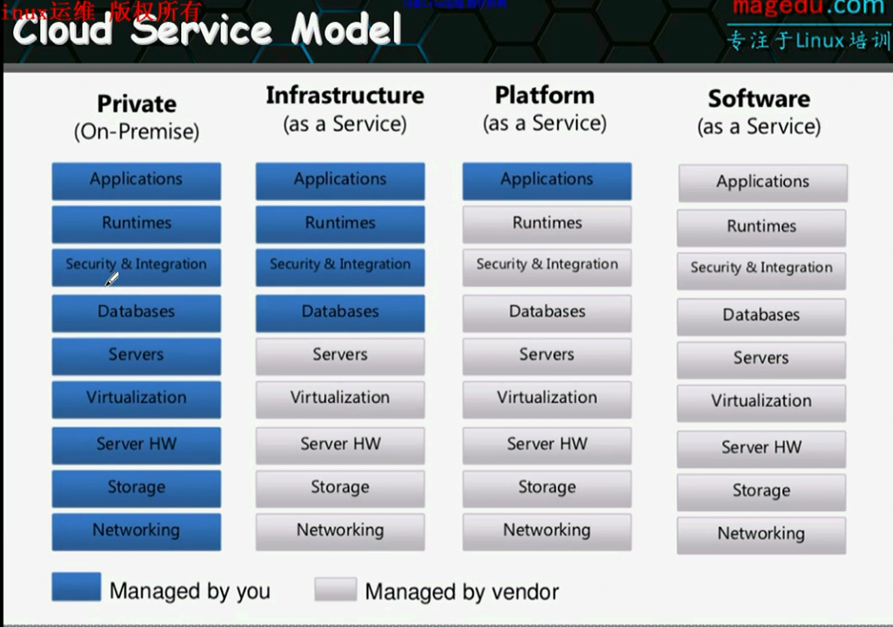

Private 就是自己的机器 ---- 整个过程 每个人都要直接参与 对于比较低端的程序 需要大量专业的技能 用户的使用成本大大上升

Infrastructure(as a service) ----- Iaas ---- 基础架构即服务

从底层硬件部分 到OS本身都不用关系 给每一个用户提供出来的虚拟化主机

--- 这样从网络 存储 虚拟化 服务器 这部分 由云服务提供商来提供服务 或者自己构建的云服务来实现

--- 用户要用的时候 只要在页面上申请就可以了

底层和硬件 OS打交道 都不需要终端用户关心 这个就是基础架构

部署应用程序 db application 等等需要用户参与

Paas --- Platform as a service (Paas)

接入到runtime 通过接口部署应用 这就是平台级服务 ----- 这个就是到RUNTIME 到 运行时环境

比如 提供好了JDK环境 和Debug工具 只需要部署就可以了

对于终端用户 只是使用者 或者应用程序的使用者 这个是最为简单的方案 无需部署任何任何应用 ----- Saas

比如微软或者百度的在线文档编辑功能

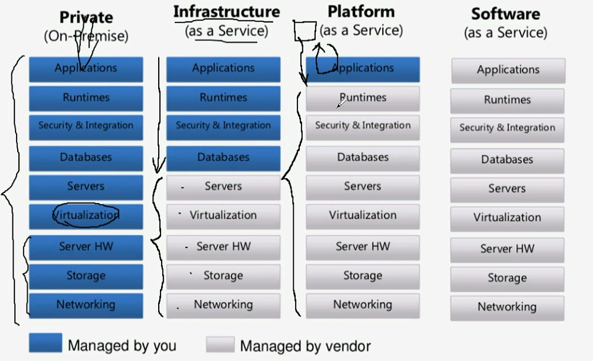

这就是云服务模型 Could Service Model

许多机房 在现有的自己维护的虚拟化环境 --- 需要较有实力的企业 ----

总体成本的拥有 会更大

小微型企业 可能选择公有云 可以承受公有云出现的故障带来的服务中断

中小型企业 不会托管核心 ---- 比如mysql备份 这种状况 本地备份不可用 --- 所以异地备份 很麻烦 ---- 可以购买云存储 云端存储一份 这是一个冗余 ----

把自建的系统+公有云 ----- 混合云

所以 云有三种

私有云 --- 只在公司内部使用

公有云 ---- 给所有人提供

混合云 ---- 自建一部分 另一部分公有云 就是混合云

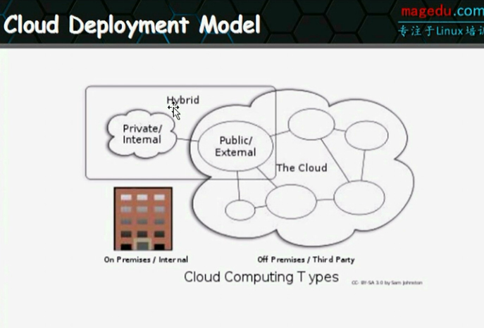

OpenStack就是能够让我自己组建私有云的Iaas的解决方案 --- 用户从OpenStack申请到的就是一个已经部署好的操作系统的虚拟机的实例 ----- 仅仅完成到Server这一层

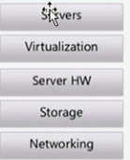 OpenStack是一个Iaas云的解决方案

**对于Docker 可以从底层提供到Runtime 必要的时候 设置提供导Application ---- 打包成一个镜像 直接到Runtime的层次**

【讲Docker的时候 就是 运行一个Docker MySQL容器 就可以提供MySQL服务】

所以 Docker提供的是Paas云

目前来讲 SaaS用的真不多

云分类方面 又分成

Iaas (OpenStack CloudStack) ---- OpenStack

Paas(Docker 红帽还有另一个解决方案 OpenShift)

Saas

把数据库当做一个数据库服务 叫DBaas

FWaas云 FireWall as a service

OpenStack就是一个Iaas云解决方案 ---- 可以构建企业自己的私有云

OpenStack 如果善加利用 ---- 自己企业使用 可以构建私有云

如果想变成公有云提供商 那么就是公有云

公有云要有不同的租客 ---- tenet 每一个租客需要在虚拟机上面提供私有网络 构建复杂的网络模型

**OpenStack发展速度非常快 半年迭代一次 必须有强大的研发实力（通常是能够做二次开发才可以）** 才能做好私有云

国内公有云中 QingCloud还是不错的

OpenStack是一个Iaas解决方案 --- Iaas云的目的 就是按需提供虚拟机实例 ---提供给用户使用的界面 是一个个虚拟机实例

用户远程连接 ssh 然后部署某些业务以后 就可以完成自己的操作了

预期比肩的就是CloudStack ---- 国内受欢迎的是OpenStack ----- 全部使用Python组件研发 **---- 维护一个完整的OpenStack 需要非常强的运维 架构 开发能力**

物理节点200+ 并且操作系统要灵活部署 才是使用Openstack的场景

如果拥有众多物理服务器节点 要构建一个云平台 意味着在这些物理节点上构建一个统一的管理层 ---- 把每一个底层CPU整合起来 放到CPU池

对于内存 --- 构建内存资源池

对于存储空间 --- 构建存储池

对于网络空间 ---借助桥接等 整个起来 网络资源池

大多数 虚拟化 Iaas 用到这些资源 构建出来一个完成的计算机 --- 当我们要用到一个虚拟机实例的时候 从各种池子里面 按照需要拿出来 组合成一个虚拟机

然后把这些组织起来 按需完成

所以 云 就是 虚拟机不需要的时候 回收

CPU和内存不能类似于磁盘进行多个节点调度 ----------- CPU很难分布式

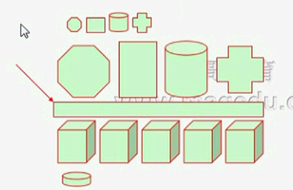

云面临一个问题 如果每一个VM的磁盘 放到共享存储 会对共享存储带来巨大压力 ---- 不建议这么做 --- 一般是你申请到的CPU 主存在哪 我的磁盘映像文件就放在哪 不会共享存储

学习环境无法学习到运维环境 ---- 但是可以通过压测来学习到 ---- 压测最简单的方式 自己写一个脚本 做一个高并发 压测看怎么样

OpenStack是非常重量级的

46:12 ---- 后面再学 难度大